I KONKURS MODELARSKI DLA DZIECI I MŁODZIEŻY
„SZTUKA PRZEMYSŁU,
PRZEMYSŁ W SZTUCE”
Organizatorem konkursu plastycznego „Sztuka przemysłu, przemysł w sztuce”, zwanego dalej „konkursem” jest PGO S.A oraz spółki Odlewnia Żeliwa „Śrem” S.A, Pioma Odlewnia Sp. z o.o. wraz z oddziałem Stalowa Wola i Kuźnia Glinik Sp. z o.o., zwane dalej „Organizatorem.

KTO MOŻE WZIĄĆ UDZIAŁ?
Uczestnikami konkursu mogą być dzieci pracowników:

W konkursie mogą brać udział dzieci i młodzież w wieku od 5 do 18 lat. Uczestnicy podzieleni są na trzy grupy wiekowe. Każda z grup wiekowych posiada odrębne kategorie, w jakich może wykonać swoją pracę konkursową.

PRACE KONKURSOWE
Prace konkursowe to prace przestrzenne – modele. Mogą być wykonane z dowolnych materiałów i elementów, a ich wymiary nie powinny przekraczać 20 cm wysokości, 20 cm szerokości i 30 cm długości. Każda z prac konkursowych musi być wykonana w jednej z poniższych kategorii, w zależności od wieku uczestnika. Wymagane jest aby każdy model był umieszczony w tekturowym pudełku w celu zabezpieczenia go podczas transportu. Każdy uczestnik konkursu jest odpowiedzialny za zabezpieczenie swojej pracy. Modele bez pudełka nie zostaną zakwalifikowane do konkursu.
Do pracy powinny być dołączone załączniki nr 1, 2 i 3 (zamieszczone na stronie internetowej www.pgosa.pl w zakładce aktualności pod nazwą "załączniki do regulaminu.pdf")

Jedna osoba może wykonać maksymalnie 1 pracę.

KATEGORIE PRAC KONKURSOWYCH
Przedział wiekowy | Numer kategorii | Nazwa kategorii
5-9 lat | 1 | 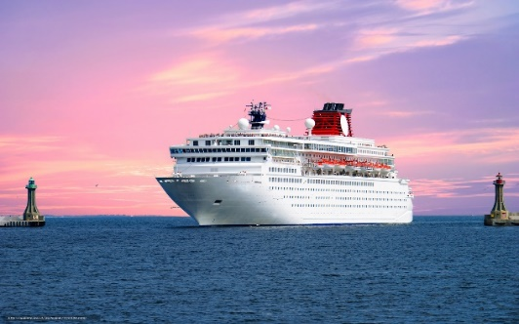  Statek  http://gallery.world/wallpaper/536638.html
 | 2 | Pociąg  https://tech.wp.pl/najszybsze-pociagi-swiata-6035074338919553g
 | 3 | Samochód ciężarowy  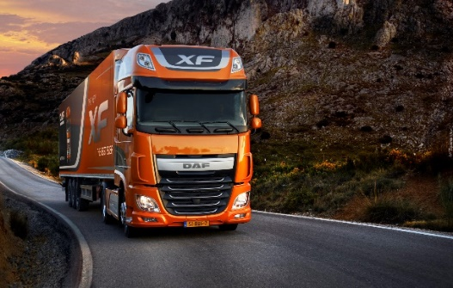  http://grupadbk.com/autoryzacje/daf/daf-pojazdy/daf-xf-euro-6/attachment/20120169-daf-xf-euro-6/
 | 4 | Zawór motylkowy  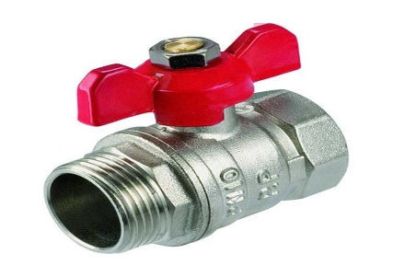  https://www.bat.pl/pl/katalog/p,5920,zaw_r_motylkowy_1_2_.html
 | 5 | Czołg  http://thiswallpaper.com/cdn/hdwallpapers/862/
10-14 lat | 6 | Pompa do wydobycia ropy naftowej  https://www.polskieradio.pl/42/273/Artykul/1803504,PGNiG-i-Lotos-odkryja-nowe-zloza-ropy-naftowej
 | 7 | Winda osobowa  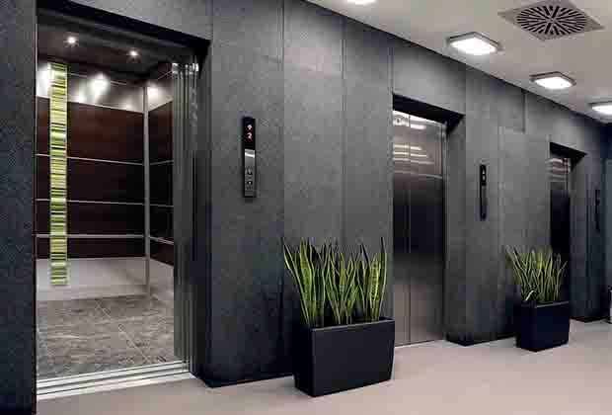  http://www.altronelevators.com/passenger%20lift.html
 | 8 | Przyczepa kempingowa  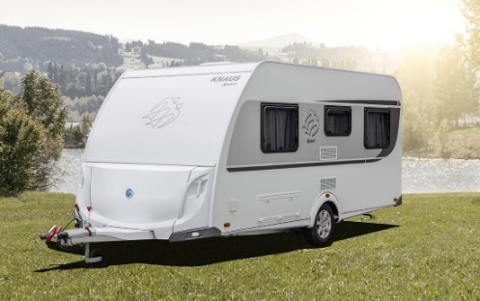  http://www.knaus.pl/przyczepy-kempingowe/sport
 | 9 | Przenośnik zgrzebłowy  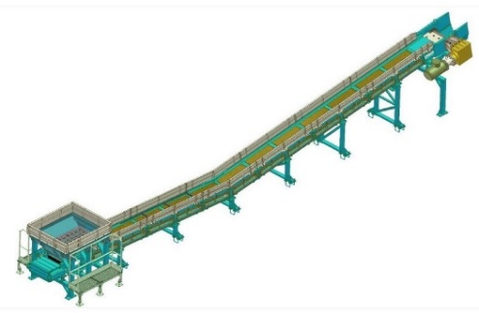  https://pl.all.biz/przenosnik-zgrzeblowy-odwadniajacy-pzo-aligator-g113803
15-18 lat | 10 | Robot przemysłowy  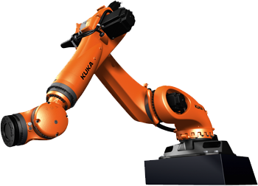  http://www.damatic.pl/
 | 11 | Platforma wiertnicza  https://pl.dreamstime.com/zdj-cie-stock-platforma-wiertnicza-wiertniczy-na-morzu-takielunek-image89597826
 | 12 | Walec drogowy  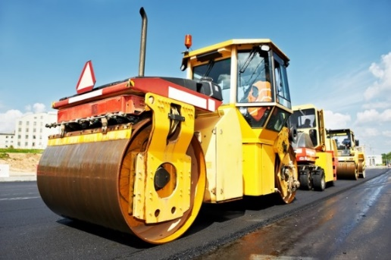  https://pixers.pl/fototapety/walec-do-asfaltu-w-pracy-32631449
 | 13 | Koparka  https://www.decowunder-tapeten.de/out/pictures/master/product/1/Fototapete_470-348G.jpg

TERMINY
Prace konkursowe powinny być dostarczone do 17 września 2018 roku do kancelarii (Biura Zarządu) każdej ze spółek (PGO S.A., Odlewni Żeliwa „Śrem” S.A., Pioma-Odlewnia Sp. z o.o., Oddział Stalowa Wola oraz Kuźnia Glinik Sp. z o.o.).
W każdej ze spółek zostanie wyznaczona jedna osoba odpowiedzialna za transport prac do siedziby Kuźni Glinik Sp. z o.o. w Gorlicach
Wyniki zostaną podane do wiadomości dnia 24 września 2018 roku.

NAGRODY
W każdej z kategorii zostanie wyłoniony jeden zwycięzca. Zwycięzcy otrzymają nagrody, każda o wartości 700 złotych (łączna wartość nagród to około 9000 złotych). Pozostali uczestnicy otrzymają paczki każda o wartości 100 zł.
Wszyscy uczestnicy konkursu zostaną poinformowani o terminie wręczenia nagród z wyprzedzeniem. Wręczenie nagród odbędzie się najbliżej miejsca zamieszkania laureata (Katowice, Śrem, Piotrków Trybunalski, Gorlice, Stalowa Wola).

CELE KONKURSU
Celem konkursu jest:
- umożliwienie dzieciom pracowników zaprezentowania swojego talentu
- poszerzenie znajomości branży odlewniczej oraz kuźniczej wśród dzieci
- popularyzacja naszego hasła przewodniego: WE SHAPE YOUR SUCCESS, czyli KSZTAŁTUJEMY TWÓJ SUKCES
- pozyskanie elementów graficznych do wykorzystania w przygotowywanych kalendarzach i innych materiałach reklamowych spółek należących do PGO S.A.

ZASADY WZIĘCIA UDZIAŁU W KONKURSIE*
- Uczestnikami konkursu są dzieci pracowników Grupy PGO w wieku 5-18 lat.
- Uczestnicy wykonują modele przestrzenne o wym. maks. 20cm x 20 cm x 30 cm w kategorii przypisanej do ich grupy wiekowej:
- grupa 5-9 lat: statek, pociąg, samochód ciężarowy, zawór motylkowy, czołg;
- grupa 10-14 lat: pompa do wydobycia ropy naftowej, przyczepa kempingowa, winda, przenośnik zgrzebłowy;
- grupa 15-18 lat: robot przemysłowy, platforma wiertnicza, walec drogowy, koparka),
- Każdy uczestnik może zgłosić tylko 1 pracę.
- Prace złożone w konkursie muszą być pracami własnymi, nigdzie wcześniej niepublikowanymi, nieprzedstawianymi na innych konkursach.
- Każdy model musi być oddany w tekturowym pudełku. Modele bez pudełka nie zostaną zakwalifikowane do konkursu. Modele oddać należy w kancelarii (Biura Zarządu) spółki do 17 września br.
- Do pracy należy dołączyć uzupełnione załączniki nr 1, 2 oraz 3 (zamieszczone na stronie internetowej www.pgosa.pl w zakładce aktualności pod nazwą "załączniki do regulaminu.pdf")
- Wyniki konkursu zostaną ogłoszone 24 września br.

*Szczegółowy regulamin konkursu dostępny w Kancelariach (Biur Zarządu) Spółek
lub na stronie internetowej www.pgosa.pl w zakładce aktualności.

